第一节 资源安全对国家安全的影响
资源安全在国家安全中占有基础地位,已成为我国经济可持续发展的“瓶颈”,影响着“中国梦”的实现进程。据此完成1~3题。
1.下列关于资源安全的理解,错误的是( )
A.资源的数量与质量都要有保障
B.土地、水和劳动力资源有保障
C.资源的开发利用不破坏自然环境
D.资源的供给能够满足人类的需求
2.对我国资源安全的影响最直接、最重要的因素是( )
A.运输因素 B.经济因素
C.军事因素 D.资源因素
3.就资源供给方面来看,影响我国资源安全的做法是( )
A.资源利用率低,浪费严重
B.发展循环经济,重复利用资源
C.大量出口稀缺资源,赚取外汇
D.挖掘资源潜力,开发替代资源
当今世界能源已经成为国家经济发展的重要基础,保障能源资源安全已成为国家安全战略的重要组成部分。下图是我国能源保障分布区示意图。读图,完成4~5题。
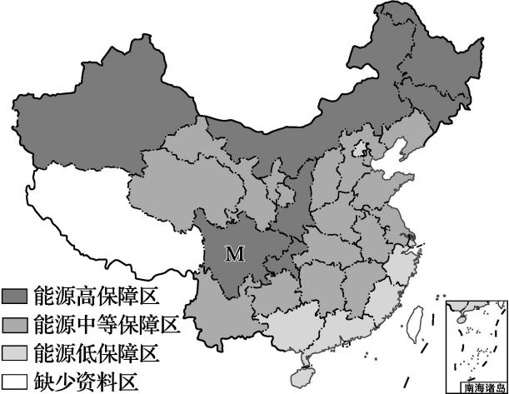
4.我国能源保障水平的分布特征是( )
①沿海高,内陆低 ②西部高,东部低 ③北部高,南部低 ④东部高,中西部低
A.①② B.②③
C.①③ D.②④
5.M地区能源保障水平高,主要是因为( )
①煤炭资源丰富 ②石油资源丰富 ③天然气资源丰富 ④水能资源丰富
A.①② B.②③
C.①③ D.③④
稀土是重要战略资源,是高科技领域多种功能性材料的关键元素。我国稀土储量、生产量、消费量和出口量均居世界前列。全球稀土产业链主要由原矿采选(上游)、冶炼分离(中游)和加工应用(下游)三个环节构成,我国在上、中游环节优势明显。2020年我国对稀土矿实行开采总量控制,指标为14万吨。据此完成6~7题。
6.2020年我国对稀土实行开采总量控制的主要原因是( )
A.保护和合理开发优势矿产
B.保护和改善我国的生态环境
C.我国稀土资源开采难度大
D.我国稀土产量全球占比下降
7.我国稀土产业应( )
A.加大稀土开采力度
B.大量增加稀土出口量
C.促进稀土产业升级
D.提高稀土产量全球占比
读中国与世界十个人口最多国家的资源平均状况对比图和世界十个人口最多国家按资源环境安全分类表,完成8~10题。
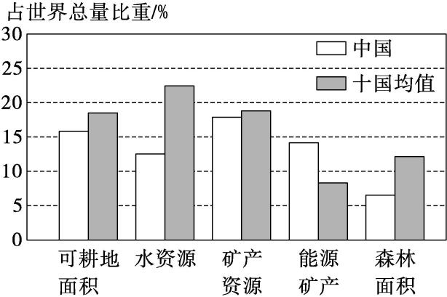

按资源环境安全分类 |  | 国家
高安全度国家 |  | 美国、a、巴西
低安  全度  国家 | 一般低安全度国家 | 孟加拉国、尼日利亚
低安  全度  国家 | 次低安全度国家 | 印度尼西亚、巴基斯坦、印度、中国
低安  全度  国家 | 完全低安全度国家 | b

8.图中所列自然资源中,我国有一种资源优于十国均值,其优势在于我国( )
A.林木蓄积量大 B.煤炭储量丰富
C.水能蕴藏量丰富 D.耕地面积大
9.表中a、b两个国家分别是( )
A.澳大利亚、法国 B.朝鲜、德国
C.俄罗斯、日本 D.意大利、伊拉克
10.印度属于次低安全度国家的原因是( )
A.水旱灾害频繁
B.矿产资源短缺
C.人口众多
D.地形以高原、山地为主
海洋渗透能是利用咸水与淡水之间的渗透压力推动涡轮发电机而获得的能源。在盐度大的水域里,渗透发电的效果更好,但在发电厂附近必须要有充足的淡水供给。挪威某能源集团研发出了获取这种新绿色能源的技术,目前我国海洋渗透能的研发尚处于初期阶段。下图示意海洋渗透能的工作原理。读图,完成11~12题。
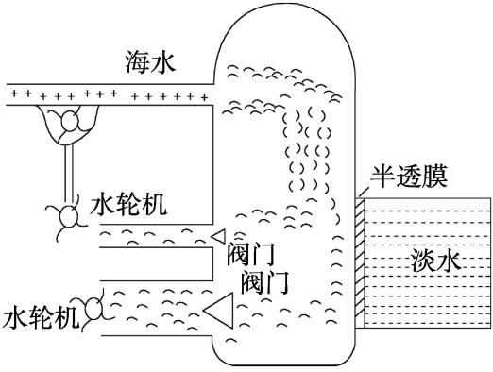
11.我国依靠海洋渗透能发电最理想的区域是( )
A.青海西部察尔汗盐湖
B.山西南部运城盐湖
C.江苏东部盐城
D.新疆东部巴里坤湖
12.利用海洋渗透能发电与资源安全和国家安全的关系是( )
A.受天气影响小,有利于能源的持续供给,增强国家资源安全
B.受地域影响小,可开发利用范围广,增强国家资源安全
C.电站建造成本低,可以迅速提高国家能源资源的安全性
D.技术简单便于操作,适于我国发展,用以增强国家资源安全
13.阅读图文材料,完成下列各题。
重晶石在世界范围内被广泛应用,且在油井生产或油气混合领域尚无其他性价比更优的替代性矿产。2018年美国重晶石消费量约300万吨,同年美国将重晶石列为战略性矿产。我国重晶石储量丰富、产量较大、供应充足,长期以来,一直是世界主要的重晶石出口国。在国内,重晶石应用领域较窄,只是作为钻井泥浆加重剂,对下游产业及相关行业影响较小,因而对其重视程度不够,存在着采矿准入条件低,乡镇企业和民采小矿居多、采富弃贫、采易弃难、资源过量消耗以及无限制出口带来的资源流失等问题。因此专家建议应尽快将重晶石列为战略性矿产。下图分别示意2018年美国重晶石来源国分布情况、世界重晶石2012—2018年平均产量示意图。
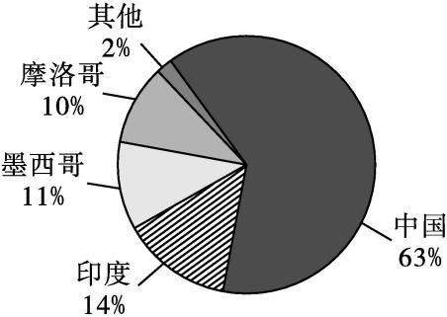
2018年美国重晶石进口来源国分布情况
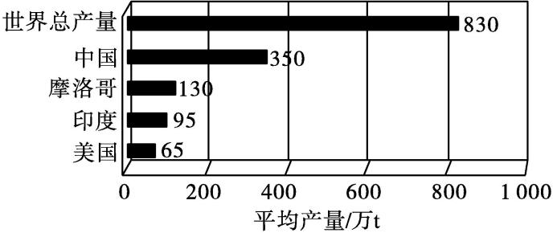
世界重晶石2012—2018年平均产量示意图
(1)据材料分析美国将重晶石列为战略性矿产的原因。

(2)结合图文材料,论述我国应尽快将重晶石列为战略性矿产的必要性。(要求:角度全面,逻辑清晰,表述准确)

参考答案
1.B 2.D 3.C 4.B 5.D 6.A 7.C 8.B 9.C 10.C 11.C 12.A
13.(1)对外依存度高;进口集中度高;应用领域广且具有不可替代性。
(2)重晶石属于非可再生资源,在现代工业领域应用范围广、性价比高,具有一定程度的不可替代性。我国的重晶石储量丰富,是世界主要的生产国与供给国,但在重晶石的出口中存在着无限制出口现象,导致资源的低效流失。将重晶石列为战略性矿产,有利于规范重晶石的开发利用过程,避免不合理开采利用导致的资源浪费问题,保障重晶石矿产的可持续供应,规避生态环境破坏等衍生的安全风险;有利于提高重晶石的技术研发程度,拓宽重晶石的应用领域,构建与优势矿产相匹配的产业结构,提高我国重晶石资源的附加值,逐步提升重晶石产业的国际竞争力;有利于提高重晶石的出口标准,减少重晶石的无序和无限制出口现象,掌握资源定价权,保证我国的资源安全。

